УДК: 544.163.2; 544.122.3
ИНТЕГРАЛЬНЫЕ ЭЛЕКТРОННЫЕ СВОЙСТВА ФУНКЦИОНАЛЬНЫХ ГРУПП ЦИСТЕИНА И ЕГО ПРОИЗВОДНЫХ
Бакалюк С.А.¹, Туровцев В.В.², Русакова Н.П.¹, Киреева Д.С.¹
¹Тверской государственный университет
mr.bakalyuk@mail.ru
²Тверской государственный медицинский университет
Аннотация: Проведен поиск конформационных состояний молекулы цистеина и двух его производных, отобраны десять конформеров с наименьшей энергией для каждого соединения. Для всех конформеров уточнено положение на поверхности потенциальной энергии и для трех равновесных и наинизших по энергии геометрий получены интегральные электронные характеристики функциональных групп: заряды, энергии, объемы. Показана переносимость электронных свойств топологических групп СН, SH, CH₂, C(O) и NH₂.
Ключевые слова: цистеин, квантовая теория атомов в молекулах, QTAIM, электронная плотность, конформер.
Цистеин и его производные (ацетилцистеин и мецистеин) находят широкое применение в фармакологической промышленности и медицине, в частности как муколитические и антиоксидантные препараты [1]. Цитокинетическую активность этих молекул обеспечивают особенности распределения электронной плотности на функциональных группах, в частности на SH. Поэтому в хемоинформатике большое внимание уделяется методам моделирования электронной плотности. Например, результаты квантово-химического расчета позволят оценить переносимость свойств электронной плотности и, тем самым, судить об активности молекул при сопоставлении с соединениями, обладающими биологической активностью.
Левые формы цистеина (L-Cys), ацетилцистеина (L-Аcc) и метилового эфира аминокислоты цистеина (мецистеин, Me-L-Cys) обладают идентичным фрагментом функциональных групп – –СН₂–SH, тогда как остальная часть молекул различается (Рис.1.).
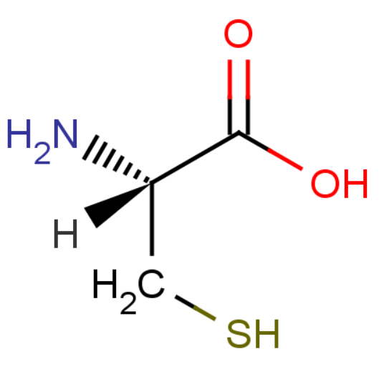 | 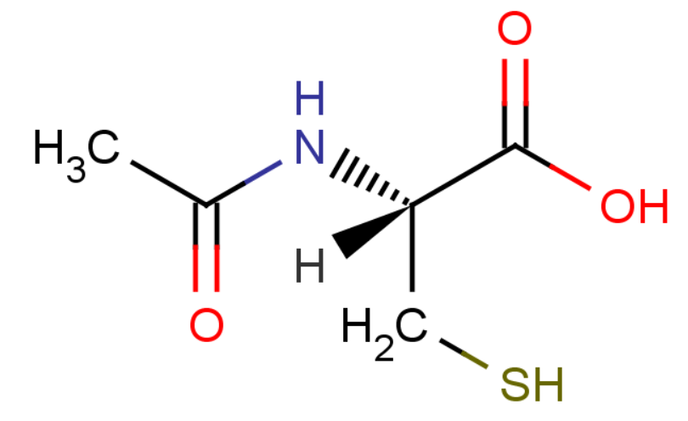 | 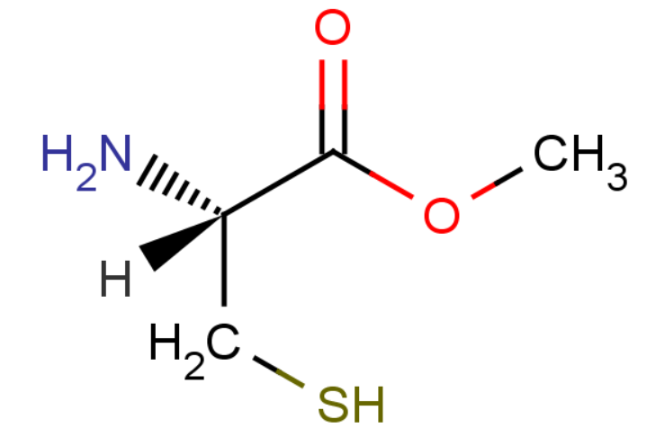
а) | б) | в)
Рис.1.
Структурная формула а) L-цистеина, б) ацетил-L-цистеина и в) ме-L-цистеина

Тиольная группа обеспечивает антиоксидантные свойства рассматриваемых соединений и участвует в формировании окислительно-восстановительных характеристик цитозоля (внутриклеточной среды). В литературе вопрос влияния изменений в структуре молекул на химическую активность SH и переносимость ее характеристик раскрыт не полностью. Поэтому целью представленной работы стало изучение интегральных электронных характеристик функциональных групп молекул L-Cys, L-Аcc, Me-L-Cys и оценка их переносимости.
Конформационные состояния молекул L-Cys, L-Аcc, Me-L-Cys и распределение конформеров по энергиям получено в программе ADF [2]. В рамках DFT методом MO6 с базисом функций 6-311++G(3df,3pd) в программе Gaussian09 [3] уточнены положения энергетических минимумов десяти нижележащих по энергии состояний каждой молекулы. Данные квантово-химического расчета позволили выделить по одному состоянию для каждой молекулы, наиболее выгодному энергетически. Интегральные электронные характеристики атомов (заряды, энергии и объемы) найдены численным интегрированием по изоповерхности 0,001 а.е. в программе AIMALL [4] с использованием «Квантовой теории атомов в молекулах» (QTAIM [5]) и суммированы в параметры функциональных групп (q(R) – заряды, E(R) – энергии и V(R) – объемы). Погрешность расчета составила 0,001 а.е. для q(R), V(R) и E(R) (1 а.е. заряда - $1,6∙{10}^{-19} Кл$, 1 а.е. энергии – 2625,5 кДж/моль, 1 а.е. объема – 0,148 Å³).
Заряды гидроксильной (OH), аминогрупп (NH₂ и NH) и атома кислорода на эфирной связи (-О) во всех молекулах отрицательны (Таблица), они проявляют отрицательный индуктивный эффект – стягивают электронную плотность со смежных групп. Для этих групп донорами электронной плотности являются карбонильный (C(O)) и метильный фрагменты (CH₃), а также СН и СН₂, что приводит к положительной величине их q(R). У группы SH, пространственно идентичной в разных молекулах, заряд может быть и положительным q(SH) = 0,017 а.е. и отрицательным q(SH) = -0,017 а.е. и почти нулевым в L-Cys, в зависимости от окружения.
Взаимодействие NH₂ и OH с соседними группами не отражается на зарядах этих групп, что приводит к переносимости заряда (различие до 0,010 а.е. можно считать незначительным), однако величины E(R) и V(R) таким свойством не обладают. По величине V(R) переносимостью обладает группа СН₂, изменения V(СН₂) составили 0,2 Å³. Изменение q(С(О)) и E(С(О)) карбонилов в разных положениях в L-Асс показывает отсутствие переносимости свойств С(О) внутри молекулы, однако параметр V(С(О)) будет переносимым.
Самым большим объемом среди изученных веществ обладает молекула ацетилцистеина 188,0 Å³, самым малым V(R) = 142,5 Å³ – цистеин, а объем эфира цистеина – 167,7 Å³. Изменение объема тиольной группы в L-Cys, L-Аcc, Me-L-Cys хорошо коррелирует с изменением ее заряда по отношению к L-Cys: при увеличении q(SH) на 0,018 а.е. ее V(SH) уменьшается на 0,7 Å³ в L-Аcc, а при уменьшении q(SH) на 0,016 а.е. ее V(SH) увеличивается на те же на 0,7 Å³ в Me-L-Cys. Таким образом выделить стерическое влияние на фоне оттока электронной плотности с фрагмента –СН₂–SH, вызванное индуктивным влиянием амино- и карбоксильной группы, не представляется возможным.
Таблица
Заряды (q(R)), энергии (E(R)) и объемы (V(R)) групп* цистеина и его производных**
Молекула | CH₃ | C(O) | NH/NH₂ | CH | C(O) | OH/-O | CH₂ | SH
q(R), а.е.
L-Асс | 0,106 | 0,218 | -0,725 | 0,406 | 0,473 | -0,541 | 0,046 | 0,017
Me-L-Cys | 0,611 | – | -0,315 | 0,442 | 0,410 | -1,143 | 0,012 | -0,017
L-Cys | – | – | -0,318 | 0,383 | 0,451 | -0,548 | 0,033 | -0,001
-E(R), а.е.
L-Асс | 39,769 | 113,013 | 55,775 | 38,394 | 112,880 | 76,217 | 39,150 | 399,303
Me-L-Cys | 39,470 | – | 56,013 | 38,355 | 112,839 | 75,862 | 39,159 | 399,460
L-Cys | – | – | 56,034 | 38,397 | 112,871 | 76,202 | 39,149 | 399,218
V(R), Å³
L-Асс | 31,6 | 24,1 | 17,7 | 13,0 | 24,0 | 19,3 | 22,3 | 36,2
Me-L-Cys | 29,6 | – | 26,0 | 13,3 | 24,1 | 14,5 | 22,5 | 37,6
L-Cys | – | – | 25,1 | 13,5 | 24,5 | 20,1 | 22,4 | 36,9
*в затемненных ячейках указаны параметры групп NH и кислорода на эфирной связи -О-
** L-Cys -молекула цистеина, L-Аcc – ацетилцистеина, Me-L-Cys - метиловый эфир цистеина
Положительное значение зарядов всего топологического фрагмента СН₂SH и увеличение q(R) функциональной группы SH повышают вероятность нуклеофильной атаки и связывания водорода у атома серы в тиольной группе со стороны оксидантов. Полученные результаты q(SH) и V(SH) показывают, что антиоксидантная активность SH в ацетилцистеине должна быть выше по сравнению с цистеином, а самая низкая у SH в метиловом эфире цистеина.

Литература

1. Neha Agnihotri and P. C. Mishra. Mechanism of Scavenging Action of N-Acetylcysteine for the OH Radical: A Quantum Computational Study / Neha Agnihotri and P. C. Mishra // J. Phys. Chem. – 2009. – №113 – 12096–12104p.
2. ADF 2025.1, SCM, Theoretical Chemistry, Vrije Universiteit, Amsterdam, The Netherlands, http://www.scm. com.
3. M. J. Frisch, G. W. Trucks, H. B. Schlegel J. A. Pople et al. Gaussian 03 (Revision E 0.1, SMP) Gaussian, Inc., Wallingford, CT 2003.
4. AIMAll (Version 19.10.12), Todd A. Keith, TK Gristmill Software, Overland Park KS, USA, 2019 (aim.tkgristmill.com).
5.) Бейдер Р. Атомы в молекулах: Квантовая теория. / P. Бейдер. – М.: Мир, 2001. – 532 с.

INTEGRAL ELECTRONIC PROPERTIES OF FUNCTIONAL GROUPS IN CYSTEINE AND ITS DERIVATIVES
Bakalyuk S.A.¹, Turovtsev V.V.^{1,2}, Rusakova N.P.¹, Kireeva D.S.¹
¹Tver State University
²Tver State Medical University
Abstract: A conformational analysis of a cysteine molecule and its two derivatives was conducted, resulting in the selection of ten conformers with the lowest energies for each compound. The positions on the potential energy surface were refined for all conformers, and for three equilibrium and the lowest-energy geometries, integral electronic characteristics of the functional groups were obtained: charges, energies, and volumes. The transferability of electronic properties among topological groups such as СН, SH, CH₂, C(O), and NH₂ was demonstrated.
Keywords: cysteine, quantum theory of atoms in molecules, QTAIM, electron density, conformer.

